R161 Scheda creata il 13 maggio 2026

Descrizione storico-bibliografica
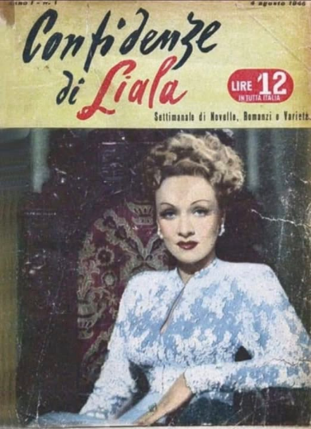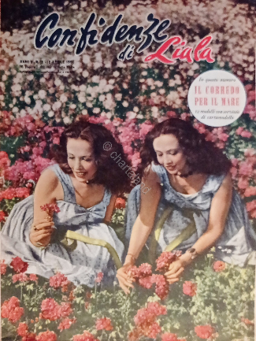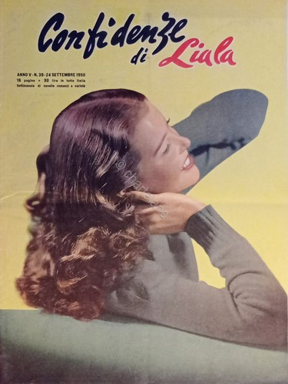
*Confidenze di Liala : settimanale di novelle, romanzi e varietà. – Anno 1, n. 1 (4 agosto 1946)-anno 6, n. 11 (11 marzo 1951). - Milano : Periodici Mondadori, 1946-1951. – 6 volumi : ill. ; 25 cm. ((Direttore: Liala. - CFI0394345
Autore: Liala

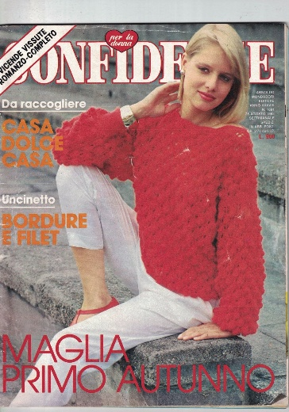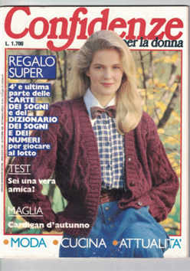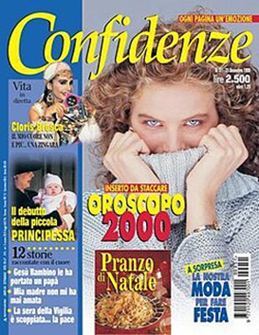
*Confidenze : settimanale di romanzi e novelle. - Anno 6, n. 12 (18 marzo 1951)-anno 42, n. 2079 (aprile 1987). - Milano-Verona : A. Mondadori, 1951-1987. – 37 volumi. - CFI0106185

*Confidenze per la donna. - Anno 42, n. 2080 (12 aprile 1987)-anno 47, n. 2364 (20 settembre 1992). - Segrate : A. Mondadori, [1987-1992]. - 6 volumi : ill. ; 27 cm. ((Settimanale. - Milano, casella postale 1833. - CFI0106183

*Confidenze. - Anno 47, n. 2365 (24 settembre 1992)-anno 63, n. 25 (16 giugno 2009). - Segrate : Mondadori, [1992]-2009. – 18 volumi : ill. ; 27 cm. ((Settimanale. - BNI 93-7602. - CFI0246896

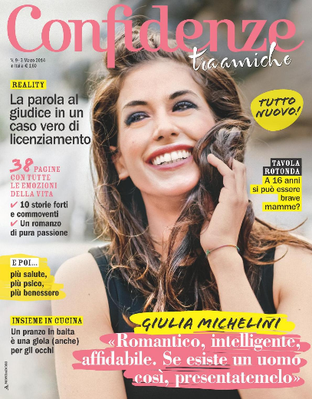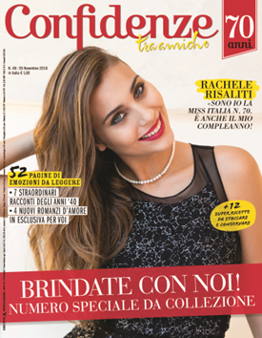
*Confidenze tra amiche. - Anno 63, n. 26 (23 giugno 2009)-anno 72, n. 9 (20 febbraio 2018). - Segrate : Mondadori, 2009-2018. – 10 volumi : ill. ; 27 cm. ((Settimanale. - BNI 2009-248S. - CFI0733120

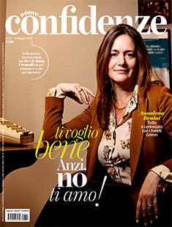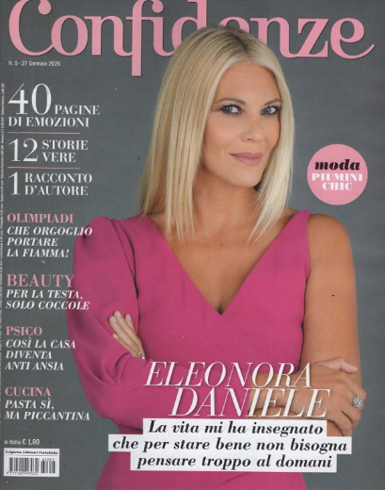
*Confidenze. - Anno 72, n. 10 (27 febbraio 2018)- . - Segrate : Mondadori, 2018- . - volumi : ill. ; 26 cm. ((Settimanale. – Da dicembre 2019 editore: Stile Italia Edizioni. - BNI 2019-103S. - CFI1004338


*Confidenze story. - N. 1 (aprile/giugno 2017)- . - Segrate : Mondadori, 2017- . - volumi : ill. ; 26 cm. ((Trimestrale. – Supplemento a: Confidenze

Soggetto: Periodici femminili; Romanzi rosa - Periodici
Classe: D055.1

Informazioni storico-bibliografiche
Confidenze è una rivista settimanale diretta al pubblico femminile. Nasce nel 1946 col nome Confidenze di Liala, sotto la direzione della popolare scrittrice dell'epoca Amalia Cambiasi detta Liala. Dal 1950, sotto la direzione di Paolo Emilio D'emilio, prende il nome di Confidenze. La rivista è stata pubblicata dalla Mondadori Editore dal 1946 al 2019^{[1]}.
Storia
La rivista Confidenze di Liala nasce nel 1946 con un terzo della proprietà sotto il controllo appunto della scrittrice Liala, al secolo Amalia Cambiasi, di grande popolarità presso il pubblico femminile per i suoi romanzi sentimentali. Parte che verrà venduta nel 1948 per una cifra superiore a 2 milioni di lire.^{[3]} Nel 1950 la direzione passa nelle mani di Emilio d'Emilio che provvede a cambiarne il nome in Confidenze. Il pubblico cui si rivolgeva la rivista era quello popolare^{[4]}.
Nel trentennio successivo si susseguono alla direzione Furio Lettich, Pier Boselli, Antonio Baroni e Aldo Cimarelli. Negli anni settanta la tiratura era di 570 000 copie^{[5]}.
Nel luglio del 1992 la direzione è affidata a Edvige Bernasconi, seguita nel 1993 da Fiorenza Vallino. Giordana Masotto, alla guida dal 1995, tenta di attualizzare la rivista con l'obiettivo di mirare a un target più fresco e giovanile. Dal novembre del 2000 la rivista Confidenze è sotto la direzione di Laura Pavese che lo arricchisce inserendo una rubrica di 12 pagine inerenti alla casa. Nel 2002 sotto la direzione di Laura Pavese la rivista è arricchita ulteriormente con rubriche dove sono gli esperti a parlare e rispondere alle domande delle lettrici. Dal 7 aprile 2009 alla direzione troviamo la coppia direttrice-vicedirettrice, già al comando della rivista Donna Moderna, Patrizia Avoledo e Cipriana dall'Orto. Nel febbraio del 2013 prende le redini di Confidenze la neo direttrice di Donna Moderna Annalisa Monfreda. Dal febbraio 2015 la direzione passa sotto al controllo di Susanna Barbaglia che avvicina la rivista e le lettrici al mondo web.
Il 2016 fu l'anniversario dei 70 anni della rivista , che festeggio la ricorrenza con una pubblicazione speciale messa in vendita il 23 novembre.^{[6]}
A marzo 2018 Susanna Barbaglia cede il posto ad Angelina Spinoni. Nell'agosto successivo la rivista lancia “ConfyLab”, un’iniziativa speciale dedicata alle lettrici, e che permette a quest'ultime di diventare scrittrici, con i loro articoli nell'edizione successiva.^{[7]}
Nel dicembre 2019 la rivista viene ceduta alla società editrice del quotidiano La Verità di Maurizio Belpietro, che costituisce una nuova società, «Stile Italia Edizioni» (75% La Verità Srl, 25% Mondadori)^{[1]} per la pubblicazione del periodico.
Diffusione
Nel 2018 la rivista ha diffusione pari a 51 758 copie.^{[8]}
Direttori
- Amalia Cambiasi (dal 1946)
- Paolo Emilio d'Emilio (dal 1950)
- Furio Lettich
- Pier Boselli
- Antonio Baroni
- Aldo Cimarelli
- Edvige Bernasconi (dal 1992)
- Fiorenza Vallino (dal 1993)
- Giordana Masotto (dal 1995)
- Laura Pavese (dal 2000)
- Patrizia Avoledo (dal 2009)
- Annalisa Monfreda (dal 2013)
- Susanna Barbaglia (dal 2015)
- Angelina Spinoni (dal 2018)
Note
- I cinque magazine ceduti da Mondadori a La Verità confluiscono nella newco Stile Italia Edizioni (75% Belpietro, 25% Mondadori), su primaonline.it. URL consultato il 20 giugno 2021 (archiviato dall'url originale il 20 gennaio 2021).
- Associazione interessi metropolitani (Milan, Italy), Libri, giornali e riviste a Milano: storia delle innovazioni nell'editoria milanese dall'Ottocento ad oggi, Abitare Segesta cataloghi, 1998, p. 218, ISBN 978-88-86116-27-5.
- Album Mondadori 1907/2007, Supervisione di: Enrica Melossi, Arnoldo Mondadori Editore S.p.A., p. 232.
- Serena Giusti, Evoluzione del ruolo della donna nella-società italiana attraverso l'analisi del periodico femminile dagli anni cinquanta ad oggi
- Laura Lilli, La stampa femminile in Valerio Castronovo e Nicola Tranfaglia (a cura di), La stampa italiana del neocapitalismo, Bari, Laterza, 1976, pagg. 253-304
- Confidenze tra amiche compie 70 anni | Mondadori, in Gruppo Mondadori, 21 novembre 2016. URL consultato il 25 settembre 2018.
- Confidenze lancia ConfyLab, il laboratorio di scrittura dedicato alle lettrici | Mondadori, in Gruppo Mondadori, 4 luglio 2018. URL consultato il 25 settembre 2018.
- Grande libro della stampa italiana e dell’informazione online, Genesis srl, 2018.
Voci correlate Liala
Collegamenti esterni Sito ufficiale, su confidenze.com.
https://it.wikipedia.org/wiki/Confidenze.

Il 4 agosto 1946
Nasce “Confidenze di Liala”, il primo settimanale rosa dedicato alle lettrici italiane
Il 4 agosto del 1946, appena un anno dopo la fine della guerra, la casa editrice Arnoldo Mondadori lancia nelle edicole italiane il settimanale Confidenze di Liala, destinato a diventare uno dei più longevi e amati periodici femminili del nostro Paese. Il nome della rivista richiama direttamente la scrittrice Liala, pseudonimo di Amalia Liana Cambiasi Negretti Odescalchi (Carate Urio, 31 marzo 1897 – Varese, 15 aprile 1995), autrice prolifica di romanzi rosa e figura centrale della narrativa sentimentale italiana del Novecento. Fu Gabriele D’Annunzio a suggerirle lo pseudonimo "Liala", affinché contenesse “un’ala”, evocando leggerezza e sogno. Figlia di un farmacista e di madre nobile, rimase orfana di padre a soli due anni. Con Confidenze di Liala (poi abbreviato semplicemente in Confidenze), Mondadori non solo celebrava il successo della scrittrice, ma inaugurava una stagione editoriale tutta nuova, rivolta esplicitamente al pubblico femminile. Il primo numero, uscito il 4 agosto 1946, portava in copertina Marlene Dietrich e mescolava racconti, consigli, confidenze e sogni a occhi aperti.
Fonti: Wikipedia / Archivio Mondadori
https://www.facebook.com/LaVareseNascosta/posts/-accadde-oggiil-4-agosto-1946nasce-confidenze-di-liala-il-primo-settimanale-rosa/1497115925022638/.

Confidenze
CONFIDENZE DI LIALA
1 | 1946 | 1 a 22
2 | 1947 | 1 a 52
3 | 1948 | 1 a 52
4 | 1949
5 | 1950
6 | 1951 | 1 a 33
copertina a colori
6 | 1951 | 34 a 52
settimanale di novelle, romanzi e varietà
Periodici Mondadori, via Corridoni 39, Milano
dir.: Liala red. resp.: Laura Mondaini (1°/1 a 1°/16); Mario Gentilini (1°/17 in poi) rivista 24-32 pp 4c/2c autocop L. 12 (1946) L. 20 (1947) L. 25 (1947) ... almeno 250 numeri, dal n. 1°/1 (agosto 1946) al n. 6°/33 (12 agosto 1951) con i fotoromanzi disegnati:
- "Una donna e l'amore" (dal n. 1°/21 al n. 2°/13) dal romanzo di Marion G. Carson, ts: Alberto Mari, ds: Beppe Ingegnoli;
- "Quando si ama davvero" (dal n. 2°/14) dal romanzo di Allister Emsworth, ts: Alberto Mari, ds: Libico Maraja
ill.: Rino Albertarelli, Sandro Angiolini, Libico Maraja, Brunetta, Aldo Torchio, Ferdinando Tacconi, ecc.
CONFIDENZE settimanale di romanzi e novelle Periodici Mondadori, via Bianca di Savoia 20, Milano / Arnoldo Mondadori Editore, Segrate (Milano) dir. resp.: Mario Gentilini rivista cm 27x34,5 20 pp 4c/2c/bn autocop pm L. 35 cop fotografica 4c dal n. 6°/34 (19 agosto 1951) a dicembre 2019 alla fine del 2019 la testata è stata ceduta. https://www.lfb.it/fff/editoria/test/c/confidenze.htm.

Confidenze story
Da mercoledì 12 aprile Confidenze tra amiche, il magazine diretto da Susanna Barbaglia, porterà in edicola Confidenze Story, un volume da collezionare con le storie più belle pubblicate sul settimanale del Gruppo Mondadori. “Confidenze Story è una raccolta di racconti d’autore selezionati negli anni ’40 e ’50 di Confidenze”, ha dichiarato Susanna Barbaglia. “Ed è l’iniziativa più rappresentativa dei 70 anni di questo settimanale affascinante che riesce a mantenere nel tempo la sua vocazione narrativa diventata oggi, come richiesto dal mercato, soprattutto testimonianza diretta. Il magazine si adegua man mano al costume, alle donne che cambiano, ai problemi più attuali e quotidiani filtrati da uno sguardo emotivo che unisce le lettrici su un piano di forte e naturale condivisione”, continua Barbaglia. “Selezionando la raccolta d’epoca per Confidenze Story ci siamo rese conto una volta di più di quanto, anche allora, Confidenze tenesse il passo all’attualità più stretta, di quanto fosse originale e spesso anche trasgressivo e coraggioso il modo di affrontare anche i temi più scabrosi”, conclude il direttore. Questo numero – composto da 100 pagine, che rimarrà in edicola fino al mese di giugno – è dedicato al tema dell’amore e della passione. Le lettrici potranno quindi leggere storie emozionanti degli anni ’40 e ’50, i più bei racconti che il settimanale del Gruppo Mondadori ha conservato e ora offre al suo pubblico. Oltre alle storie, all’interno di Confidenze Story ci sarà un fotoromanzo d’amore illustrato, vera e propria sorta di graphic novel ante litteram. Confidenze tra amiche si conferma punto di riferimento per un pubblico di lettrici affezionate con le quali affronta, con tono confidenziale e un linguaggio complice, temi di attualità, moda, bellezza, benessere, psicologia, fai da te, cucina e casa. La testata è forte di una community di lettrici sempre attive e presenti su Facebook con 40.000 fan e sul sito Confidenze.com nel quale si dibattono i contenuti del magazine, articoli di attualità e costume, editoriali di collaboratori esperti, sondaggi e brevi testi inviati dalle lettrici stesse che raccontano la loro vita in cinque righe. Confidenze Story sarà in edicola dal 12 aprile come supplemento di Confidenze al prezzo di € 2,90. https://www.gruppomondadori.it/tag/confidenze.

Note e riferimenti bibliografici
- Grande libro della stampa italiana e dell’informazione online, Genesi SRL.
- Album Mondadori 1907/2007, Supervisione di: Enrica Melossi, Arnoldo Mondadori Editore S.p.A., 2007.
- Confidenze lancia Confylab, laboratorio di scrittura per lettrici.
- Wilasinee Faengyong, Liala, compagna d’ali e d’insolenze: storia del romanzo rosa in Italia. Università degli studi di Salerno, Dipartimento di studi umanistici, Dottorato di ricerca in italianistica. La letteratura tra ambiti storico-geografici e interferenze disciplinari XI ciclo. Tesi di dottorato, Tutor ch.mo prof. Sebastiano Martelli, Coordinatore ch.mo prof. Sebastiano Martelli. Anno accademico 2012/2013, p. 210
- https://www.gruppomondadori.it/tag/confidenze.

